Desafío 1 - Parcial 1

Informática II

Por:

Juan Felipe Higuita Perez

Semestre 2024-1

Universidad de Antioquia

2024

**Análisis del problema**

Se nos presenta una breve información sobre una estructura de datos que llamamos M que se trata de una matriz que tiene la característica de tener un número de filas columnas iguales e impares así siendo 3x3, 5x5, etc… También que su centro es neutro osea que no posee un número en esa celda, con las imágenes presentadas podemos observar que la estructura en la primera figura se puede ver que los números van de izquierda a derecha, tal que la primera una estructura 3x3 seria de la forma de la primera fila “1,2,3” la segunda fila “4, , 5” y la tercera “6, 7, 8”. Otra información que nos presentan es que tiene la capacidad de rotar y que su tamaño puede ser alterado siempre y cuando la regla de sea impar.

Una vez dándonos esta breve información nos comentan que una empresa de cerraduras usa esto con algunas especificaciones más como por ejemplo el tamaño de cada estructura de la cerradura sostenidas por un arreglo X y la forma con la que esta se abre es ingresada por el usuario siendo esta por medio una de clave K. Entonces lo que nos están pidiendo es hacer un código en el que se reciba una clave K ingresada por el usuario junto a X, así luego el programa deberá generar una estructura de matrices del tamaño que especifica el arreglo X y que sea validado con la clave K para que pueda abrirse, después se tendrá que generar un programa en que las matrices se puedan rotar de manera independiente para poder alinear las celdas y que la clave K sea verdadera.

Entonces luego de pensarlo , sería hacer primero como dice la guia pedir que el usuario ingrese la clave K en una arregló para seguidamente hacer una función en la que se calcule la posición de la celda principal de la primera estructura con los primeros dos elementos del arreglo para que ubiquen del valor de la celda para tenerlo de referencia para asi con los otros tres elementos empiezan a formar las otras estructuras para tener la cerradura y su combinación hecha, para eso se deberá crear otras funciones para la creación de estas para que comparen sus valores con el de la primera estructura y también otra para comparar las rotaciones si contienen el mismo valor para que esa estructura pueda usarse con la clave K.

**Esquemas de diseño del algoritmo**

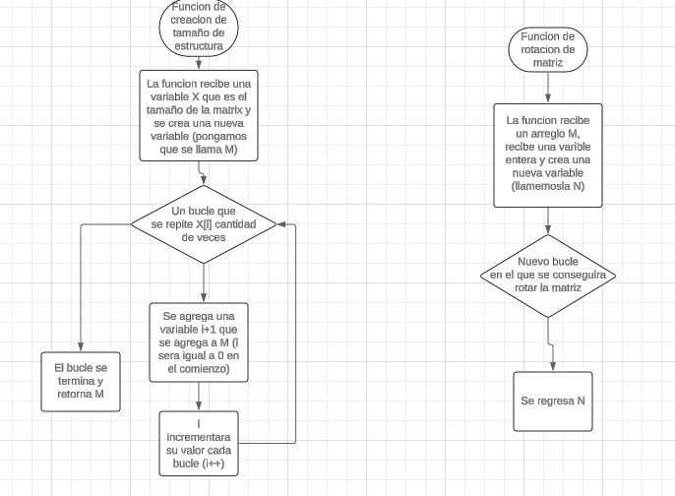

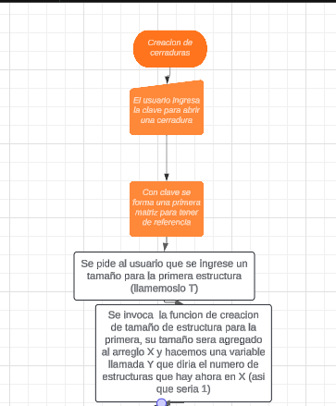

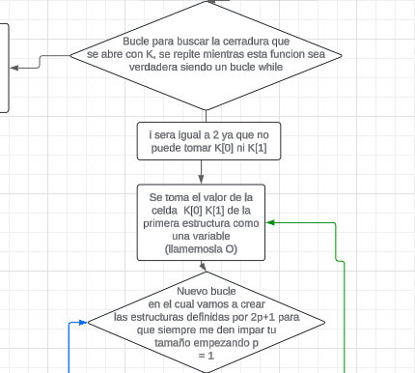

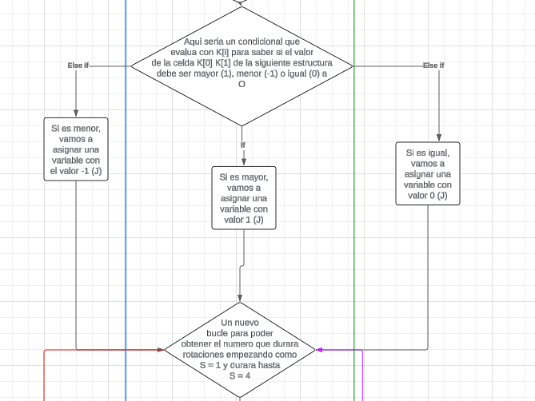

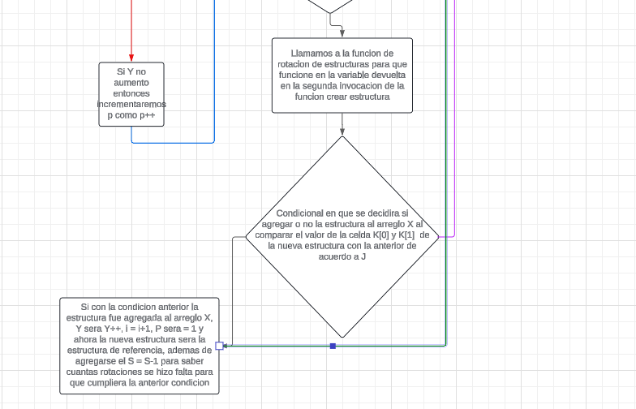

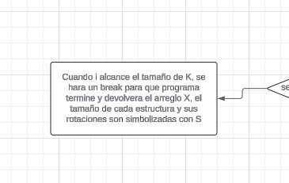

**Problemas de desarrollo**

Como todo proyecto, es normal que uno se encuentra algunas dificultades en las que pueda verse atorado y que tenga que probar muchos métodos o pensarlo asi que a continuación explicare los que he tenido hasta el momento:

* Tuve problemas al desarrollar las matrices ya que analizando los ejemplos que nos han mostrado en la guia, note que el centro que debe estar vacío siempre estaba definido por el tamaño de la matriz divido entre 2 mas 1, ya que si tomamos como ejemplo una matriz 3x3 el espacio donde debería ir el 5 es el centro de esta y si dividimos 9 entre 2 nos dará 4.5 que en c++ se aproxima automáticamente a 4 y si sumamos 1 nos dará 5. Entonces el problema viene cuando al hacer eso es que no sabía cómo hacer que la siguiente celda estuviera el número anterior, pues todo el rato me daba un número que no era y por lo tanto todo después del centro se me desorganizaba, así que después de varias pruebas pude hacer que si me hiciera bien la matriz como debería ser.